附件

“贵州青年五四奖章”拟表彰个人简介

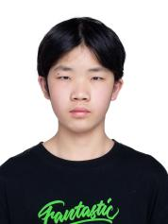
张杰，男，2007年9月生，汉族，现为贵州省体育职业学院学生。2018年进入国家滑板集训队（贵州）进行训练。在2023年杭州第19届亚运会上，获得滑板男子街式金牌。
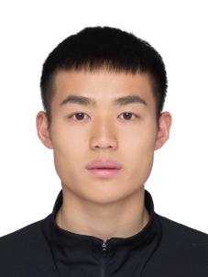
冯朝朝，男，1999年10月生，汉族，现为贵州师范大学学生。2014年进入贵州省水上运动发展中心进行训练。在2023年杭州第19届亚运会上，获得龙舟男子200米、500米直道竞速金牌，龙舟男子1000米直道竞速赛银牌。
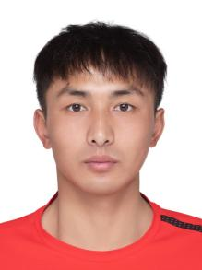

王亮，男，1999年8月生，彝族，现为贵州省水上运动发展中心运动员。2015年进入贵州省水上运动发展中心进行训练。在2023年杭州第19届亚运会上，获得龙舟男子200米、500米直道竞速金牌，龙舟男子1000米直道竞速赛银牌。

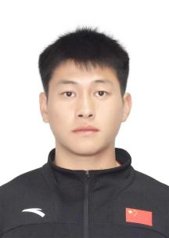
杨海雷，男，2000年1月生，回族，现为贵州师范大学体育学院学生。2014年进入贵州省水上运动发展中心进行训练。在2023年杭州第19届亚运会上，获得龙舟男子200米、500米直道竞速金牌，龙舟男子1000米直道竞速赛银牌。

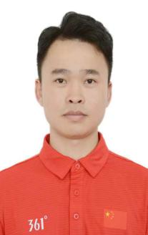
谢瑜，男，2000年6月生，汉族，现为贵州射击射箭运动发展中心运动员。2016年进入贵州省射击射箭运动管理中心进行训练。在2023年杭州第19届亚运会上，获得射击男子10米气枪团体银牌。

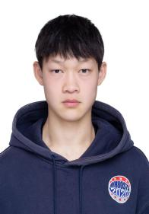
苏建军，男，2004年8月生，苗族，现为贵州省山地户外运动发展中心运动员。2019年进入进入国家滑板集训队（贵州）进行训练。在2023年杭州第19届亚运会上，获得滑板男子街式铜牌。

